**到云**

**后台管理系统产品需求说明书**

组长：张钟旺 190327125

组员：曾梦美 190327005

陈隽雅 190327014

陈龙江 190327015

兰 霖 190327042

**完成日期： 2020-03-20**

**修订历史记录**

|  |  |  |  |
| --- | --- | --- | --- |
| 日期 | 版本 | 说明 | 作者 |
| 2020.3.6 | V1.0 | 确定后台管理系统产品需求文档的结构 | 陈龙江、曾梦美 |
| 2020.3.8 | V2.0 | 修改了需求文档的部分结构和内容说明 | 陈龙江、曾梦美 |
| 2020.3.13 | V3.0 | 修改了产品结构图和信息结构图 | 陈龙江 |
| 2020.3.20 | V4.0 | 修改用户信息管理，添加首页和班课管理 | 陈龙江 |
| 2020.7.2 | V5.0 | 修改文档结构，更新并完善部分相关功能的描述 | 陈龙江 |

目录

1 引言 4

1.1 目的 4

1.2 背景 4

1.3 定义 4

2 项目概述 5

2.1 产品结构图 5

2.2 产品信息结构图 6

2.3 角色 6

3 功能详细需求 6

3.1 首页 7

3.2 用户管理 7

3.3 角色管理 8

3.4 班课管理 10

3.5 菜单管理 11

3.6 数据字典 12

3.7 异常页 13

4 非功能需求 15

4.1 外部接口需求 15

4.1.1 用户接口 15

4.1.2 硬件接口 15

4.1.3 软件接口 15

4.1.4 通信接口 16

4.2 性能需求 16

4.3 属性 16

4.3.1 可用性 16

4.3.2 安全性 16

4.3.3 可维护性 17

4.4 场合适应性需求 17

# 1 引言

## 1.1 目的

该文档首先给出项目的整体结构和功能结构概貌，试图从总体架构上给出整个系统的轮廓。同时对功能需求、性能需求进行了详细的描述。便于用户、开发人员进行理解和交流，反映出用户问题的结构，可以作为软件开发工作的基础和依据以及确认测试和验收的依据。

本文档面向多种读者对象：

（1）项目经理：项目经理可以根据该文档了解预期产品的功能，并据此进行系统设计、项目管理。

（2）设计员：对需求进行分析，并设计出系统，包括数据库的设计。

（3）程序员：了解系统功能，编写代码实现相应功能。

（4）测试员：根据本文档编写测试用例，并对软件产品进行功能性测试和非功能性测试。

（5）用户：了解预期产品的功能和性能，并与分析人员一起对整个需求进行讨论和协商。

在阅读本文档时，首先要了解产品的功能概貌，然后可以根据自身的需要对每一功能进行适当的了解。

## 1.2 背景

为了督促和管理学生,课堂考勤在高校教学管理中至关重要。课堂点名在高校中非常普遍,高校中常使用的考勤方式,主要是教师点名和学生签到,浪费课堂时间且效率低。考勤过程繁琐,耽误时间。考勤结果需要进行人工录入统计,麻烦且费时费力,很容易出现误差。这些都是我们当前需要解决的问题。

随着科技更新换代,各种签到方案竞相涌出。例如打卡考勤和指纹考勤,此两种考勤方式在某种程度起到了作用,但是由于教室众多,且学生多时造成拥挤,不能真正普及;此外,基于人脸识别的课堂签到系统,需要进行大量的图片识别、处理,而大量图像传输流量并不适用于数量巨大的实时签到。所以设计实现一个方便快捷、适合高校使用的签到系统亟待解决。

因此，本次待开发的软件为“到云”课堂签到系统。本文档对“到云”项目后台管理系统的总体架构进行描述，给出该系统的整体结构和功能结构概貌。

## 1.3 定义

|  |  |  |
| --- | --- | --- |
| 序号 | 缩写 | 定义 |
| 1 | C/S模式 | C/S模式即客户机/服务器模式。C/S结构通常采取两层结构。服务器负责数据的管理，客户机负责完成与用户的交互任务。 |

# 2 项目概述

## 2.1 产品结构图

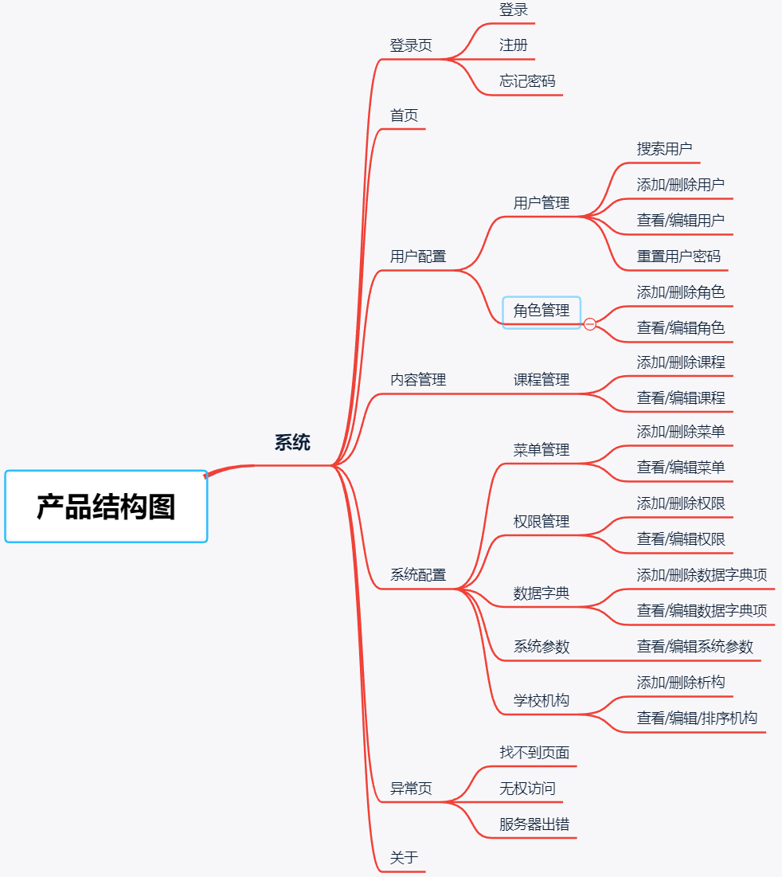

图2-1 产品结构图

## 2.2 产品信息结构图

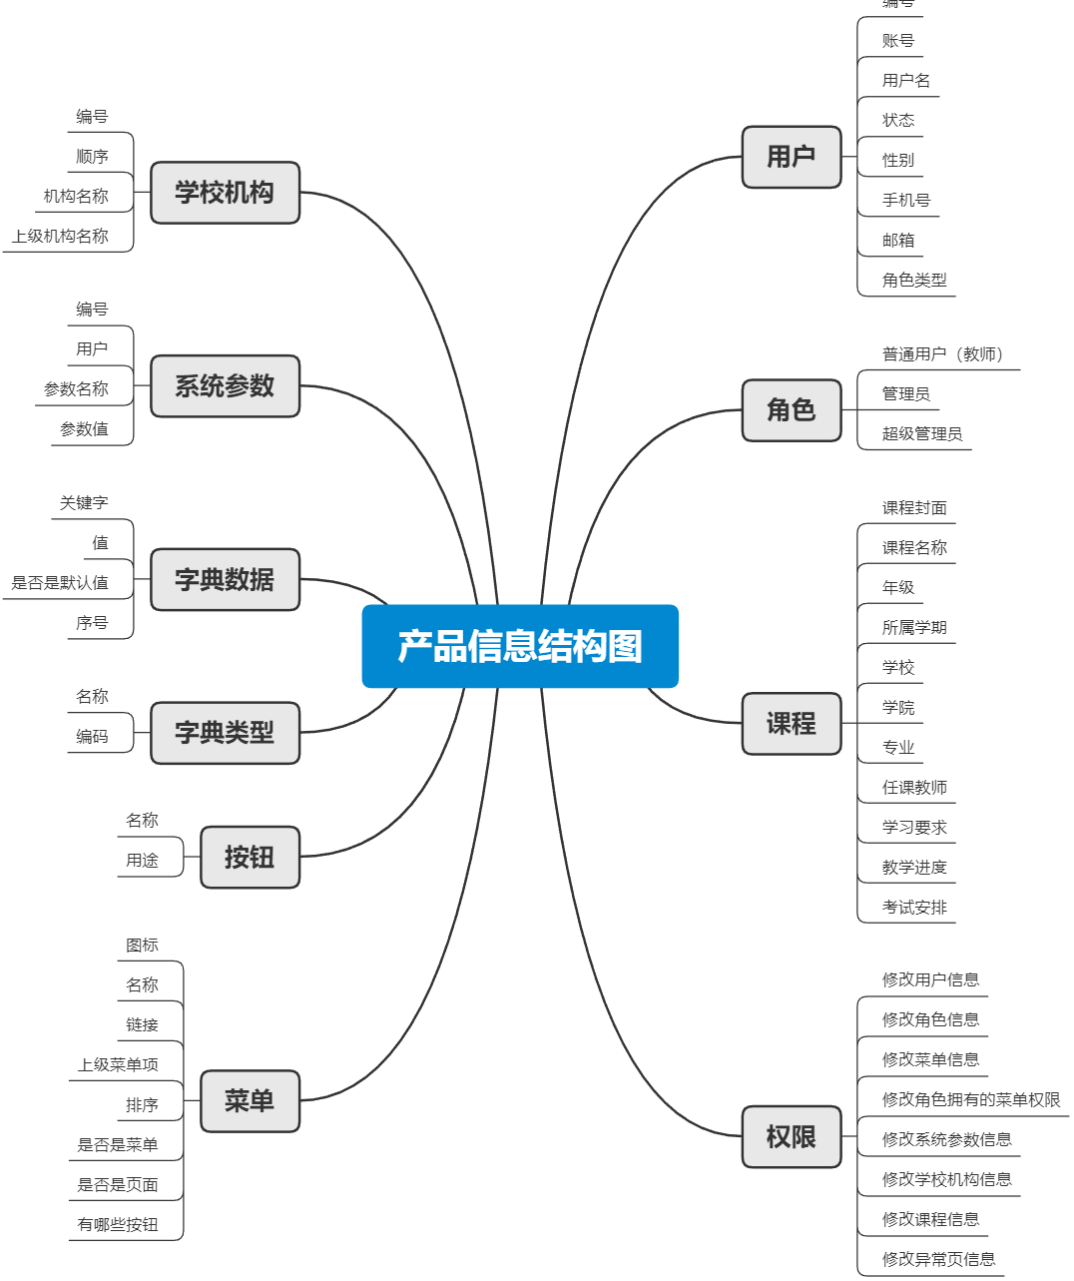

图2-2 产品信息结构图

## 2.3 角色

|  |  |
| --- | --- |
| 角色 | 角色描述 |
| 普通用户 | 高校的教师群体，可以通过该系统对相关的信息进行管理 |
| 管理员 | 技术人员，可以通过该系统对相关的信息进行管理 |
| 超级管理员 | 为本系统的开发者所拥有，拥有最高的权限，能使用本系统的所有功能，可以手动增加一般管理员。 |

# 3 功能详细需求

在基于角色的访问控制的权限模型中，权限与角色进行关联，权限不与用户之间关联，用户通过成为角色中的成员从而获得该角色所对应的权限。

## 3.1 用户登录

在用户使用系统之前，需要拥有可以登录系统的账号。用户登录相关的功能包括注册、登录、忘记密码。

### 3.1.1 注册

用户场景：进入系统之前需要先注册用户的账号

优先级：高

输入/前置条件：无

页面逻辑：

界面原型：

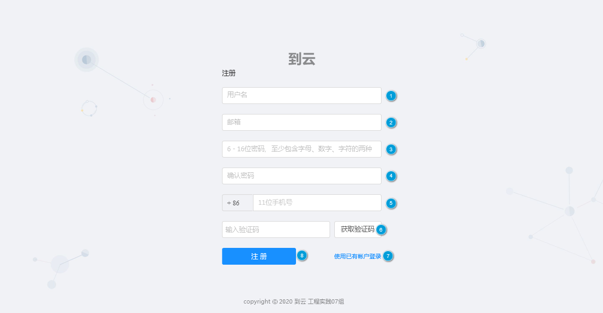

交互：

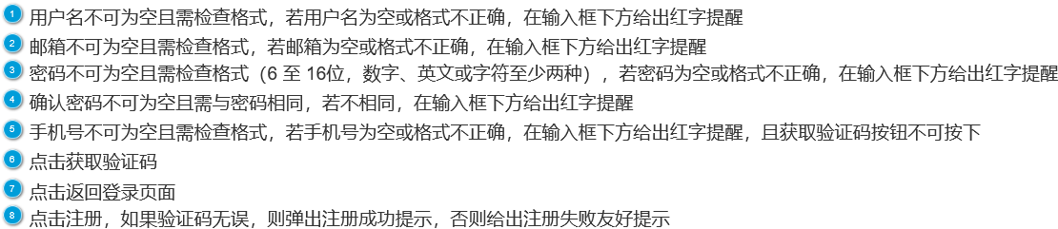

输出/后置条件：无

版本：1.0

### 3.1.2 登录

用户场景：用户使用已注册的账号登入系统

优先级：高

输入/前置条件：用户拥有已注册的账号

页面逻辑：

界面原型：

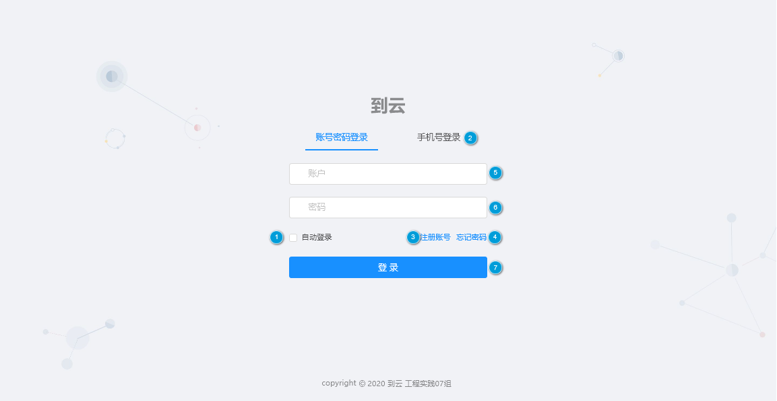

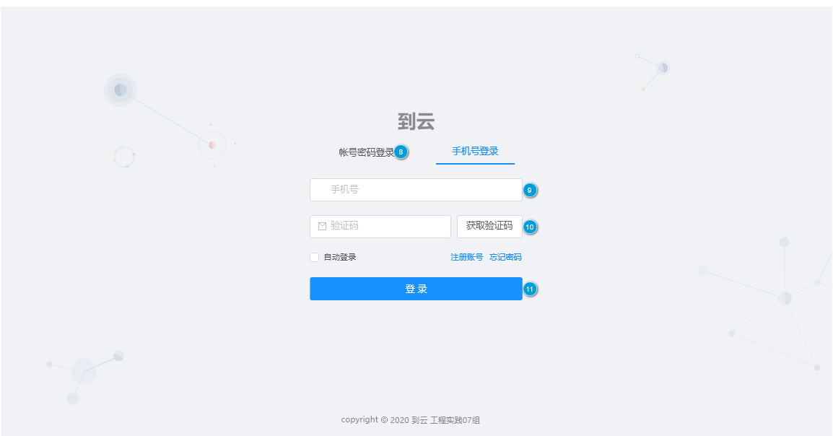

交互：

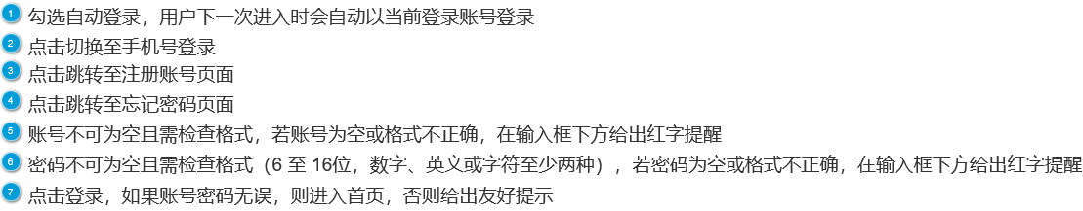

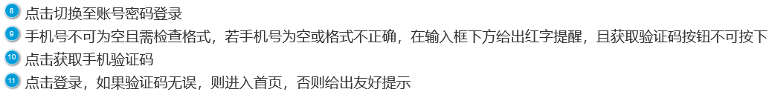

输出/后置条件：无

版本：1.0

### 3.1.3 忘记密码

用户场景：用户忘记了账户的密码，希望找回密码

优先级：高

输入/前置条件：用户拥有已注册的账户，但是忘记了账户密码

页面逻辑：

界面原型：

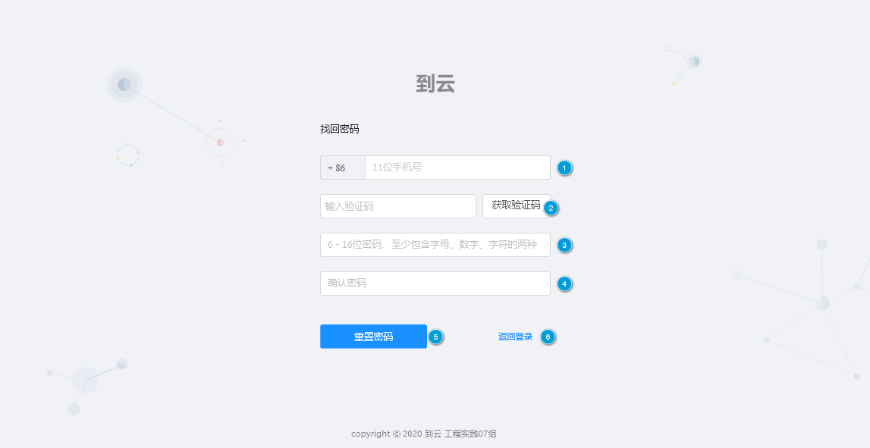

交互：

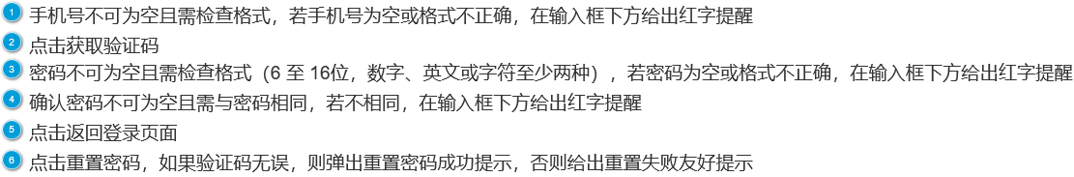

输出/后置条件：无

版本：1.0

## 3.2 首页

用户场景：用户登录成功，进入首页

优先级：中

输入/前置条件：用户登录成功

页面逻辑：

界面原型：

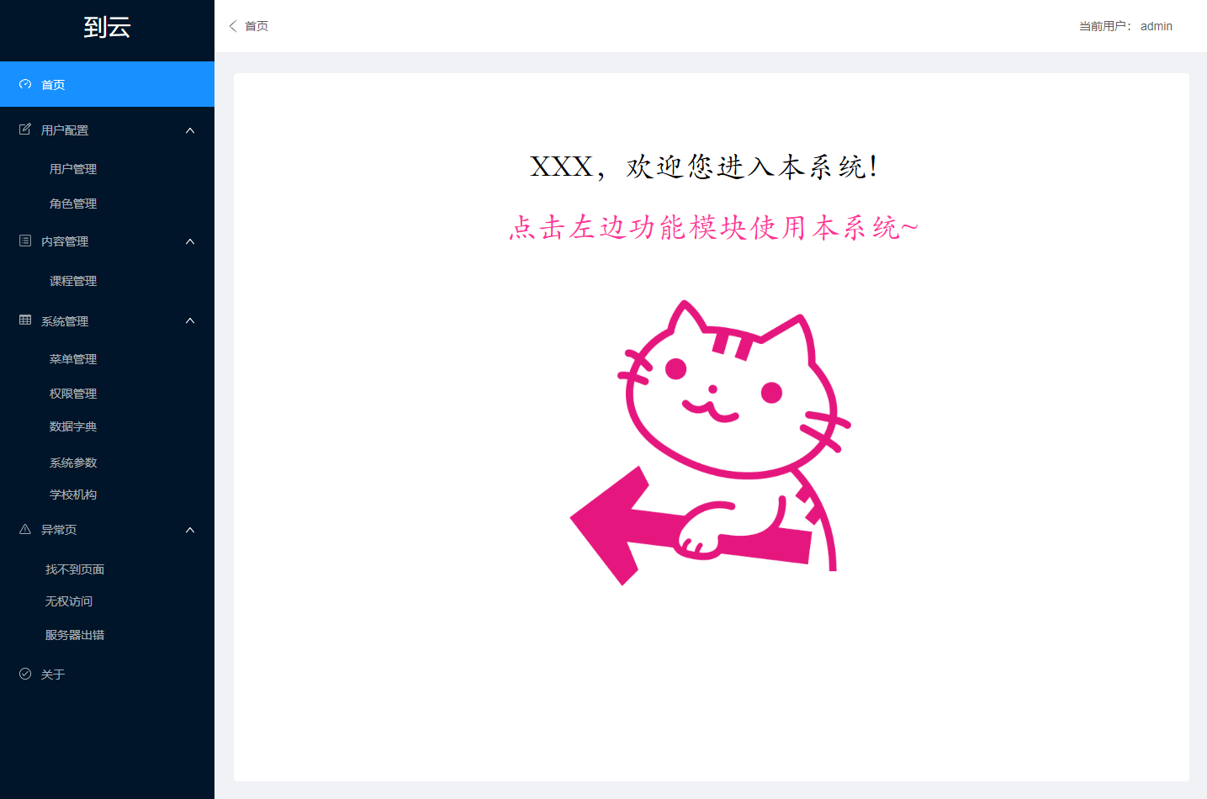

交互：无

输出/后置条件：无

版本：1.0

## 3.3 用户配置

用户配置包括用户管理和角色管理。

不同角色的用户拥有不同的用户管理权限。超级管理员可以对普通用户和管理员进行增删改查等常规操作。

角色管理是用来管理内部用户的角色信息。角色，是对具有共同特征的某一类人群的身份归纳，在这个模块里，我们需要设置一些字段来描述角色信息，降低学习成本，让管理员能够轻松识别角色的特质，从而为不同的用户赋予对应的角色身份。系统的角色包含三个大类：普通用户、管理员和超级管理员。超级管理员作为拥有最高权限的角色，可以添加或者删除普通用户和管理员。

### 3.3.1 用户管理

用户场景：超级管理员登录成功，进入用户管理页面

优先级：中

输入/前置条件：在角色管理中录入角色

页面逻辑：

界面原型：

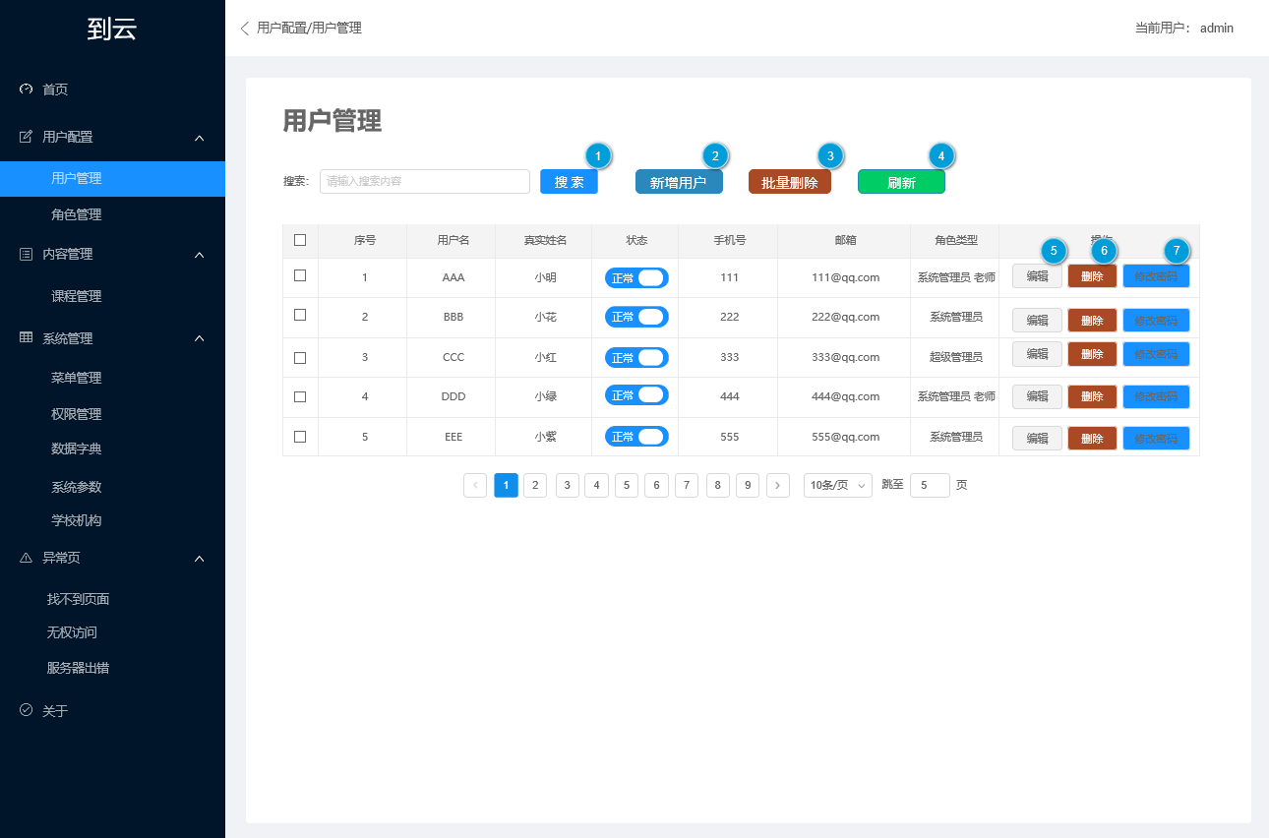

交互：

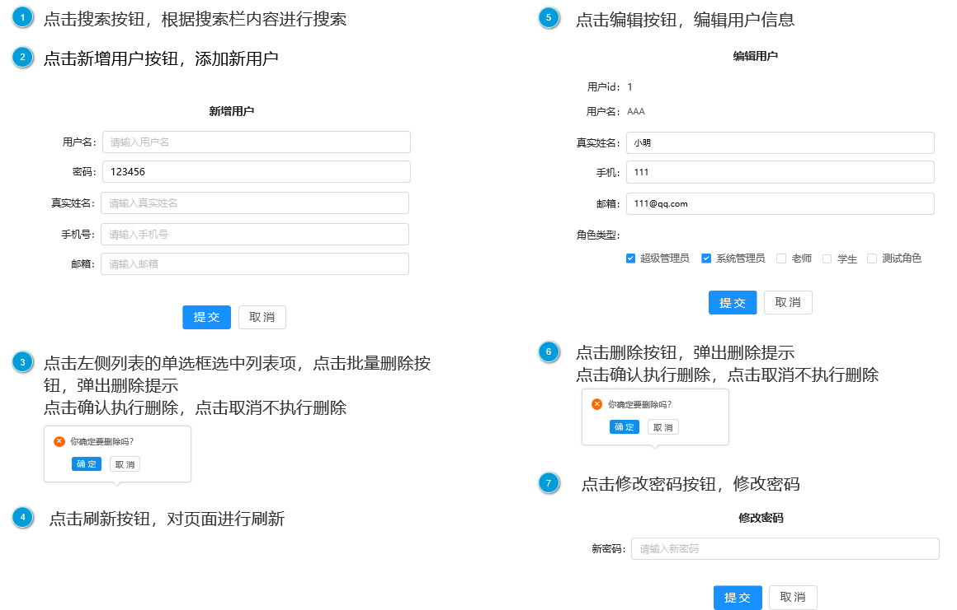

输出/后置条件：无

版本：1.0

### 3.3.2 角色管理

用户场景：超级管理员登录成功，进入角色管理页面

优先级：高

输入/前置条件：无

页面逻辑：

界面原型：

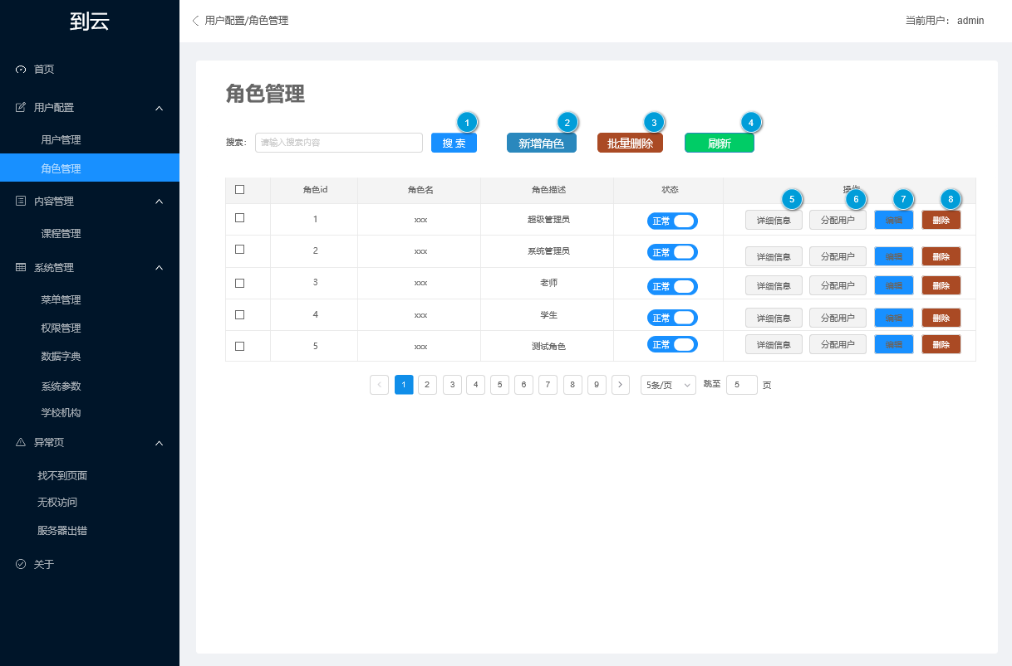

交互：

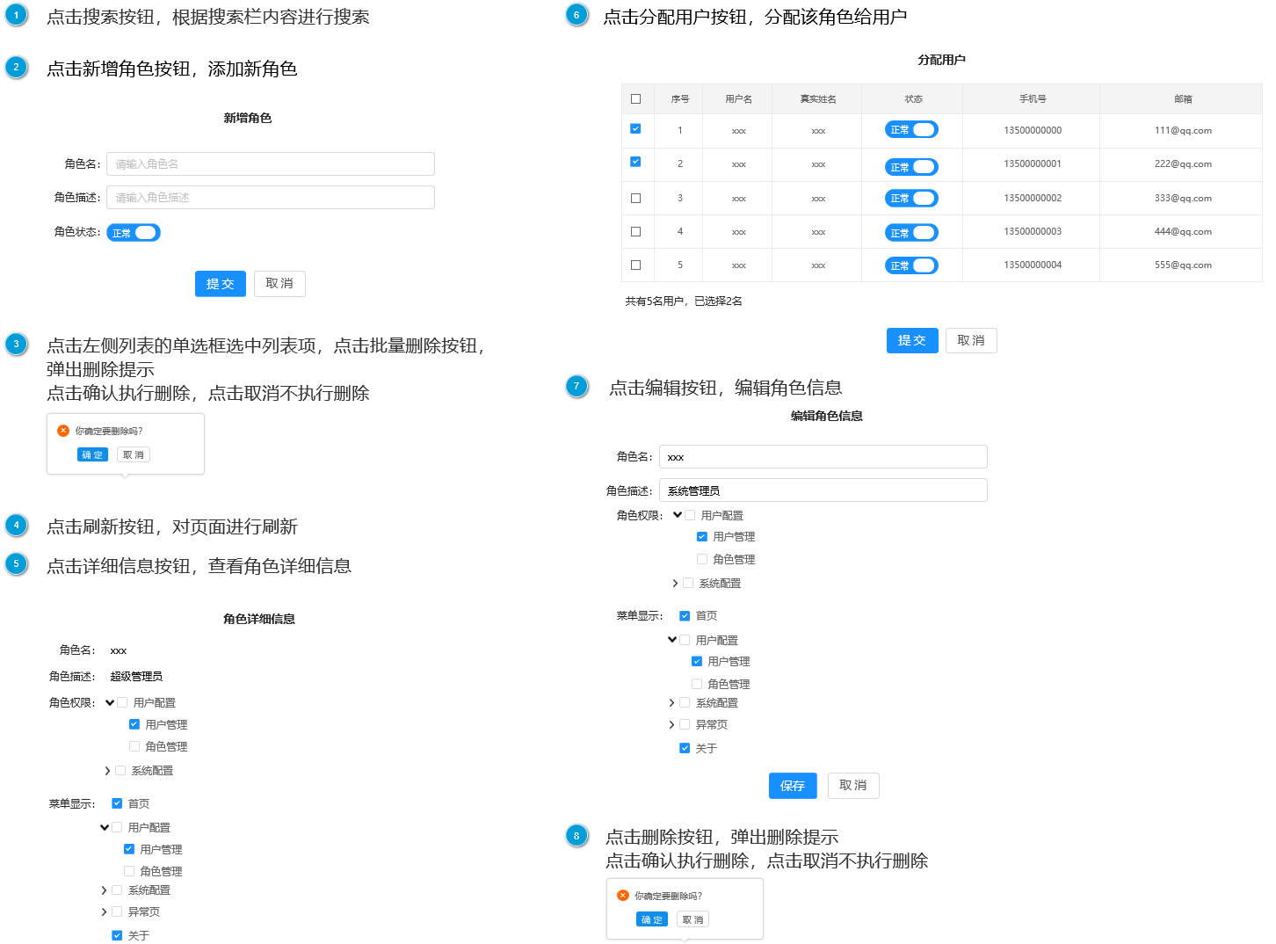

输出/后置条件：无

版本：1.0

## 3.4 系统管理

系统管理包括菜单管理、权限管理、数据字典、系统参数和学校机构。

不同角色的用户进入系统时看到的菜单是不一样的。有些页面的导航不会出现在菜单项中，通过在浏览器中输入链接，能访问到的页面也存在着不同。在菜单管理中超级管理员可以在任意菜单下面增加或者删除子菜单，普通用户无法操作，以便于系统的扩展与维护。

不同角色的用户所拥有的权限也是不同的。权限管理旨在针对不同的需要定义不同的权限内容，并可将这些权限内容赋予给不同的角色。

数据字典存储有关数据的来源、说明、与其他数据的关系、用途和格式等信息。建立数据字典的目的是提高开发效率、促进数据共享和控制数据的使用。

系统参数为系统级全局变量值，定义了系统的一些必要参数如签到允许距离、每次签到经验等。

学校机构，顾名思义，定义了不同学校/机构的组织形式，如学校、学院、专业等。

### 3.4.1 菜单管理

用户场景：超级管理员登录成功，进入菜单管理页面

优先级：中

输入/前置条件：无

页面逻辑：

界面原型：

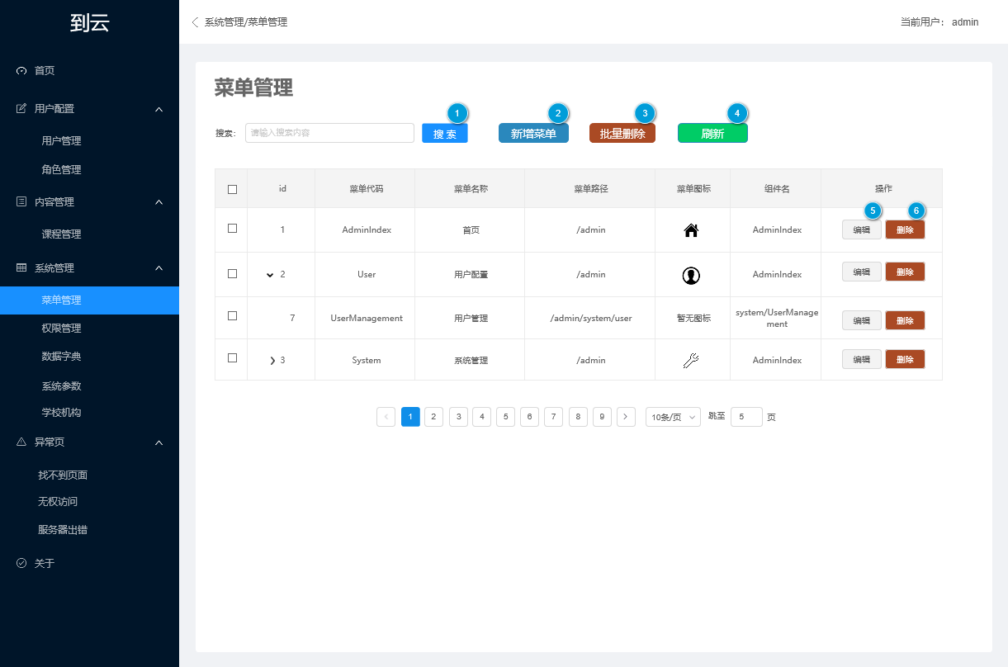

交互：

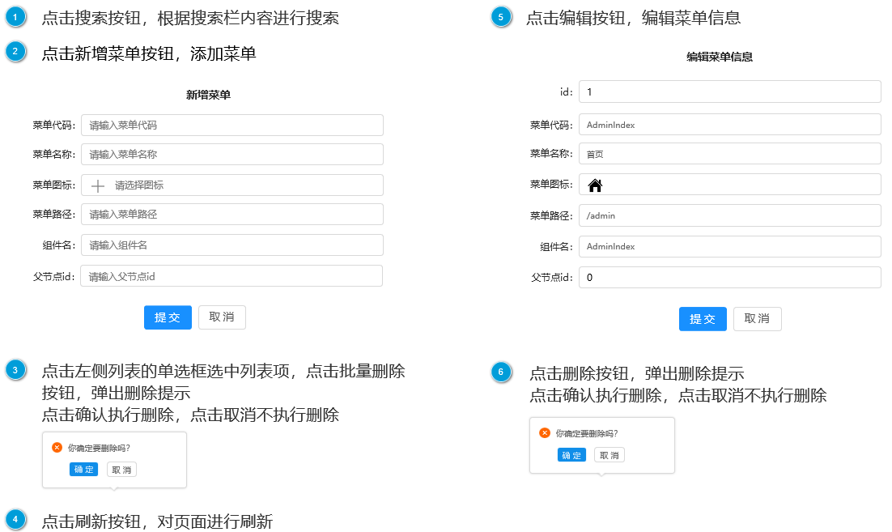

输出/后置条件：无

版本：1.0

### 3.4.2 权限管理

用户场景：超级管理员登录成功，进入权限管理页面

优先级：高

输入/前置条件：无

页面逻辑：

界面原型：

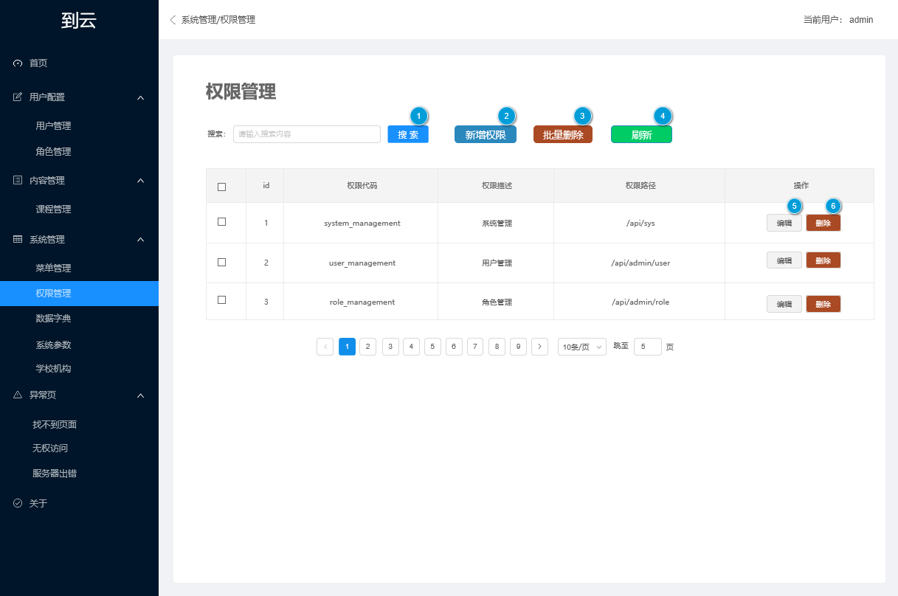

交互：

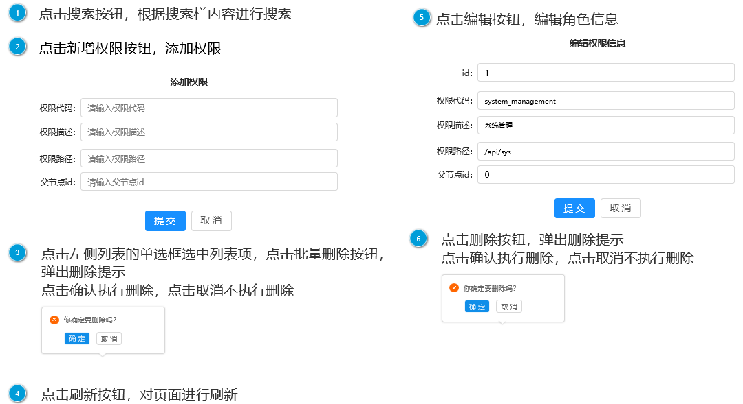

输出/后置条件：无

版本：1.0

### 3.4.3 数据字典

用户场景：超级管理员登录成功，进入数据字典页面

优先级：高

输入/前置条件：无

页面逻辑：

界面原型：

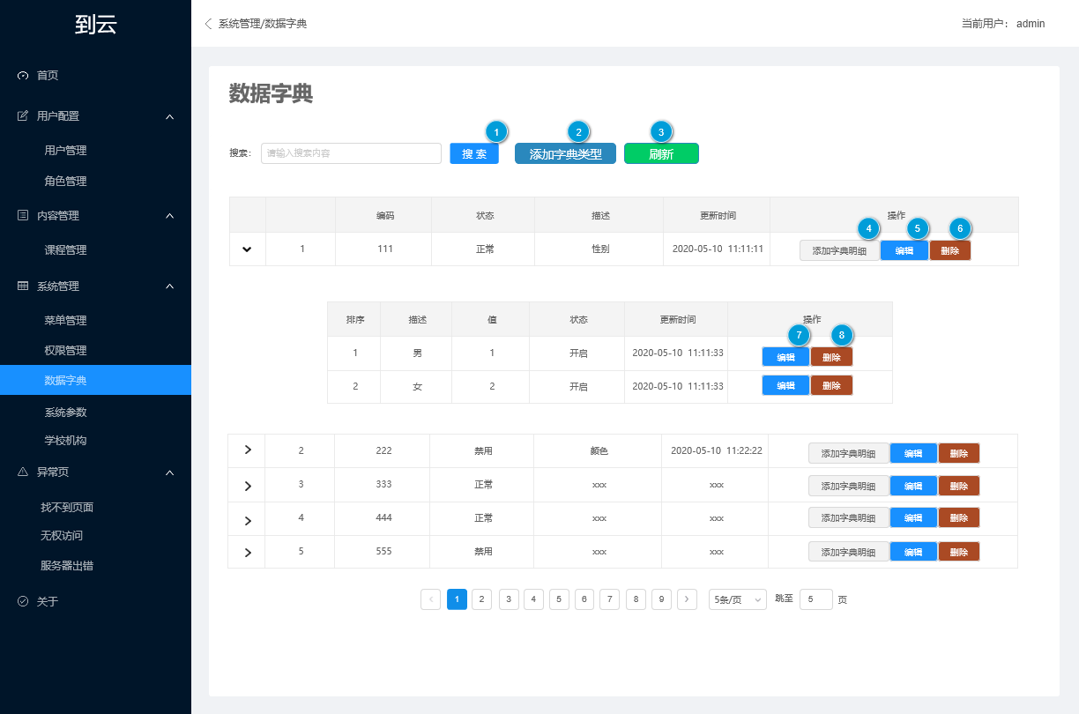

交互：

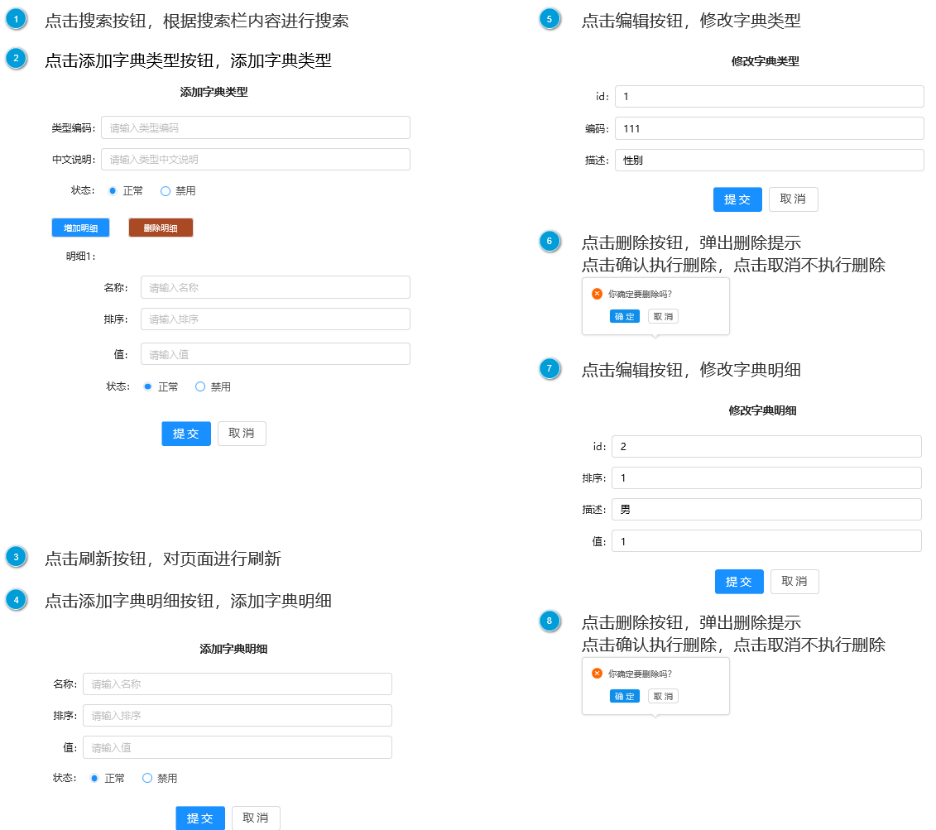

输出/后置条件：无

版本：1.0

### 3.4.4 系统参数

用户场景：超级管理员登录成功，进入系统参数页面

优先级：高

输入/前置条件：无

页面逻辑：

界面原型：

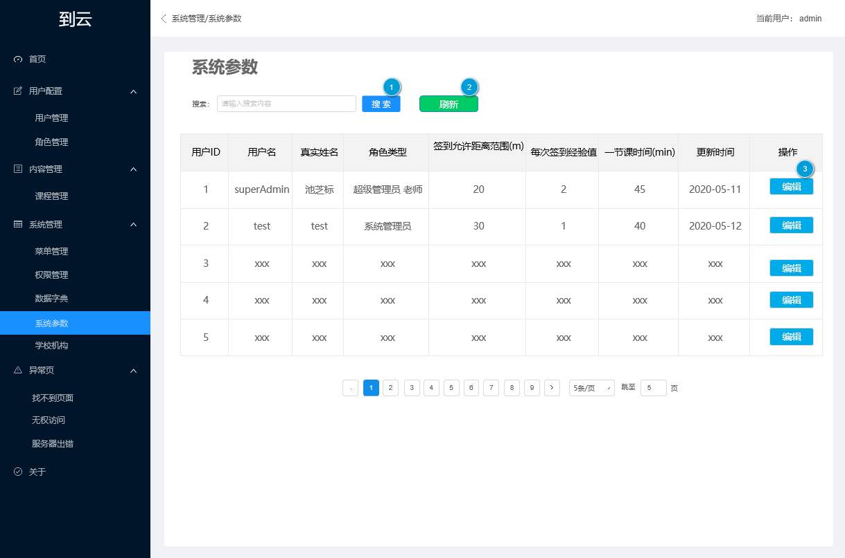

交互：

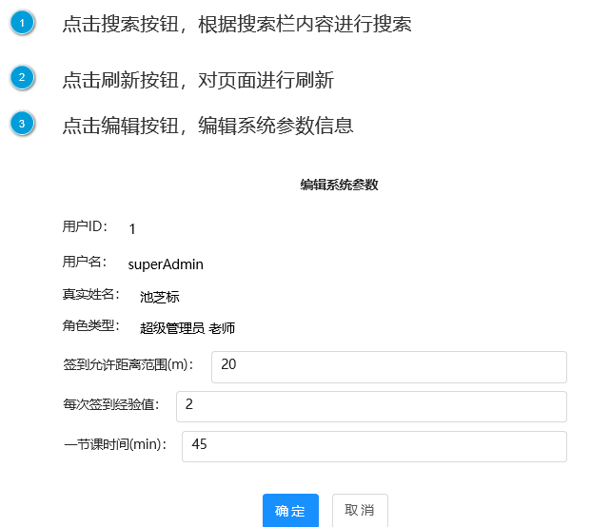

输出/后置条件：无

版本：1.0

### 3.4.5 学校机构

用户场景：超级管理员登录成功，进入学校机构页面

优先级：高

输入/前置条件：无

页面逻辑：

界面原型：

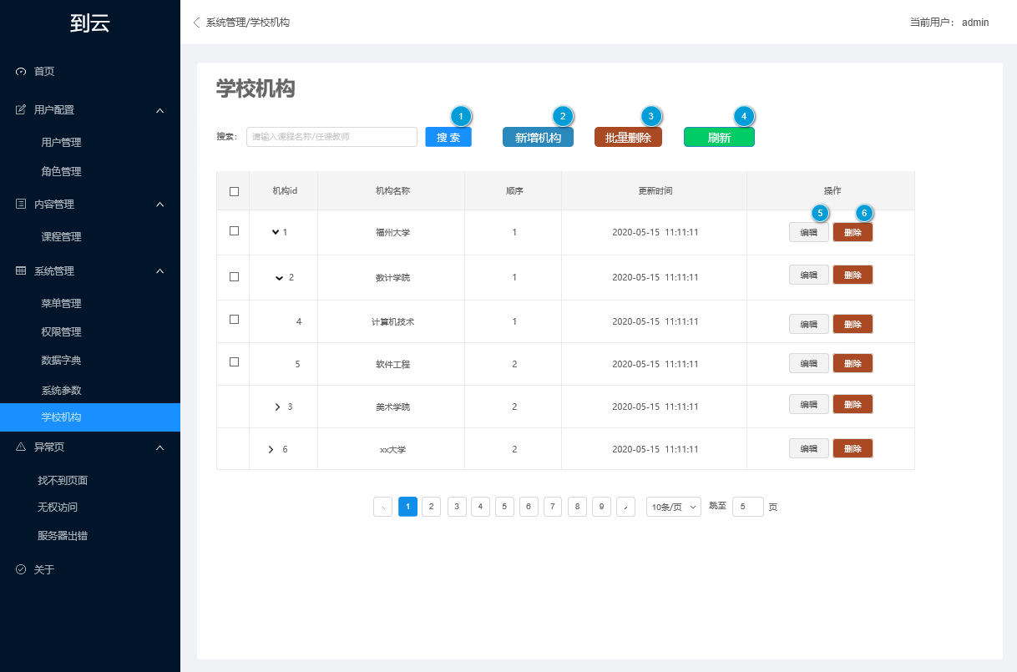

交互：

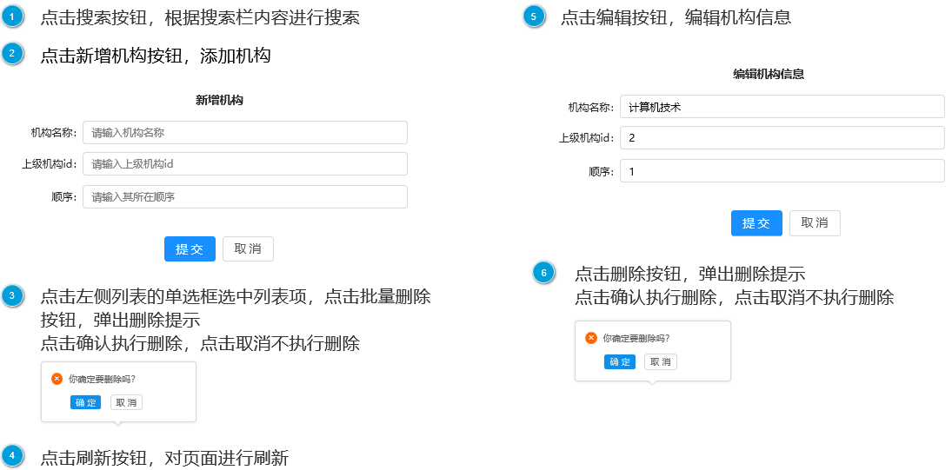

输出/后置条件：无

版本：1.0

## 3.5 课程管理

课程信息大致包括课程封面、课程名称、年级、所属学期、学校、学院、专业、任课教师、学习要求、教学进度、考试安排等。用户可以通过课程管理页面来管理课程的相关信息。

用户场景：用户登录成功，进入课程管理页面

优先级：高

输入/前置条件：无

页面逻辑：

界面原型：

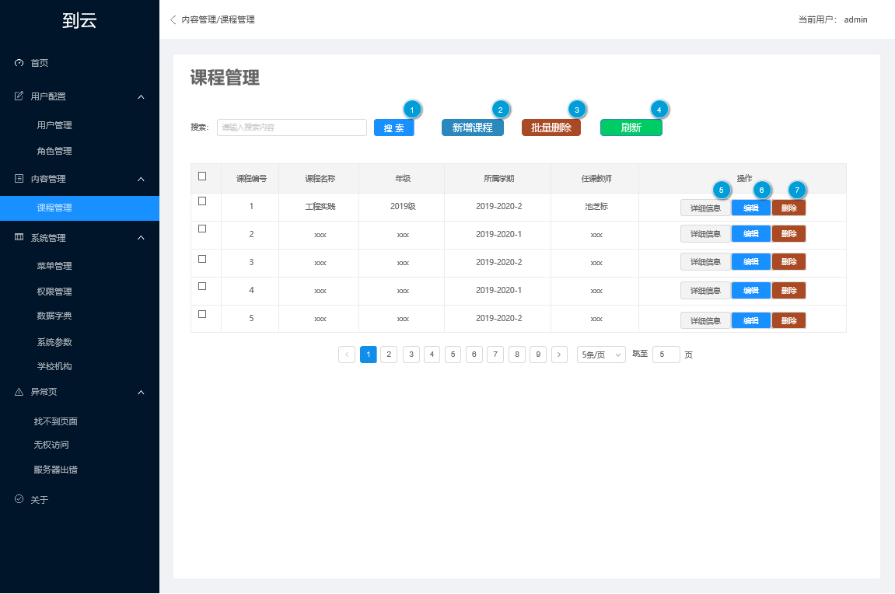

交互：

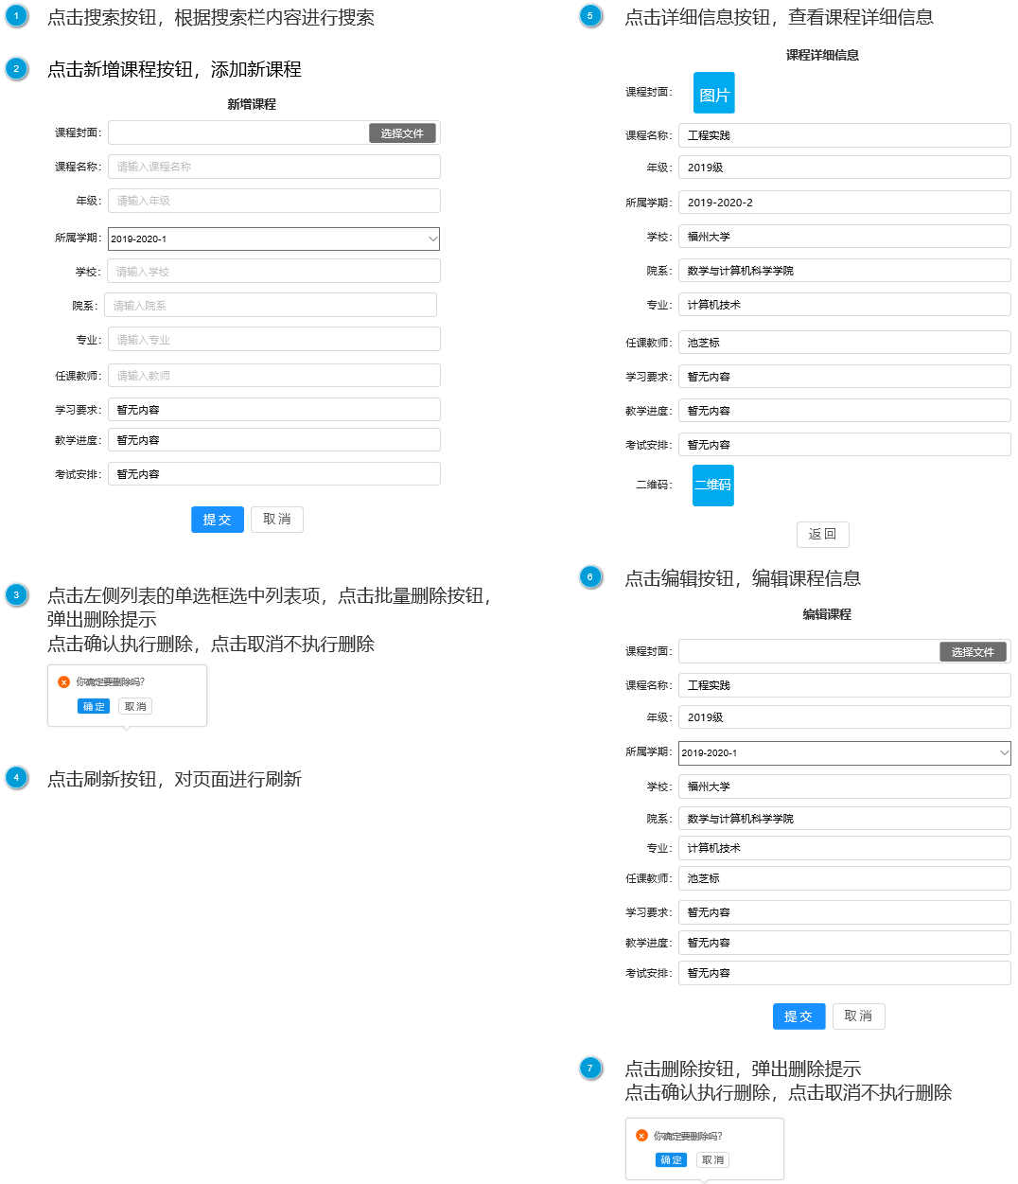

输出/后置条件：无

版本：1.0

## 3.6 异常页

异常页面包括三个子页面，分别为：找不到页面、无权访问和服务器出错，只有管理员和超级管理员可以查看。

用户场景：超级管理员/管理员登录成功，进入异常页页面

优先级：中

输入/前置条件：无

页面逻辑：

界面原型：

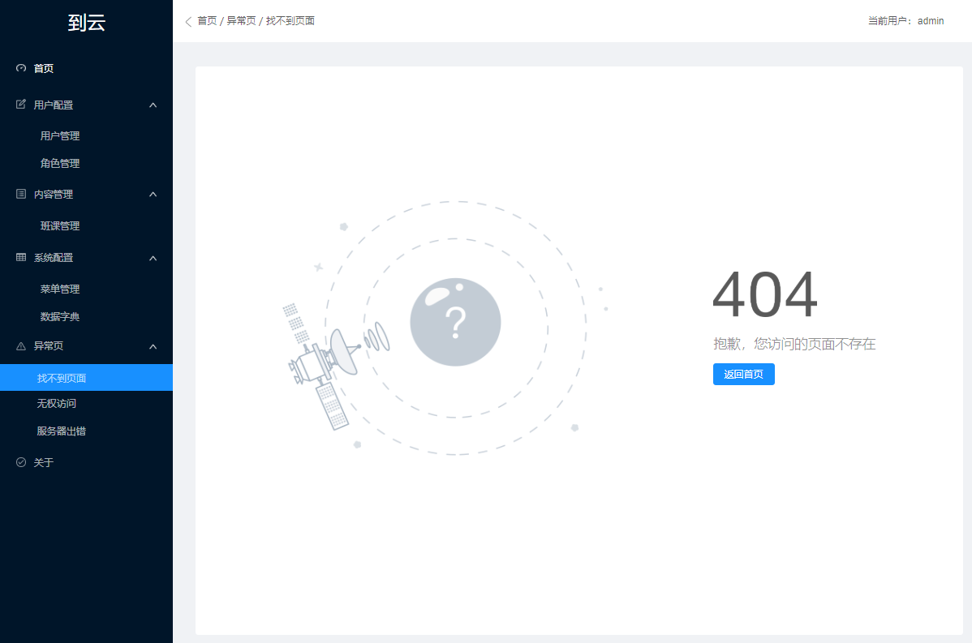

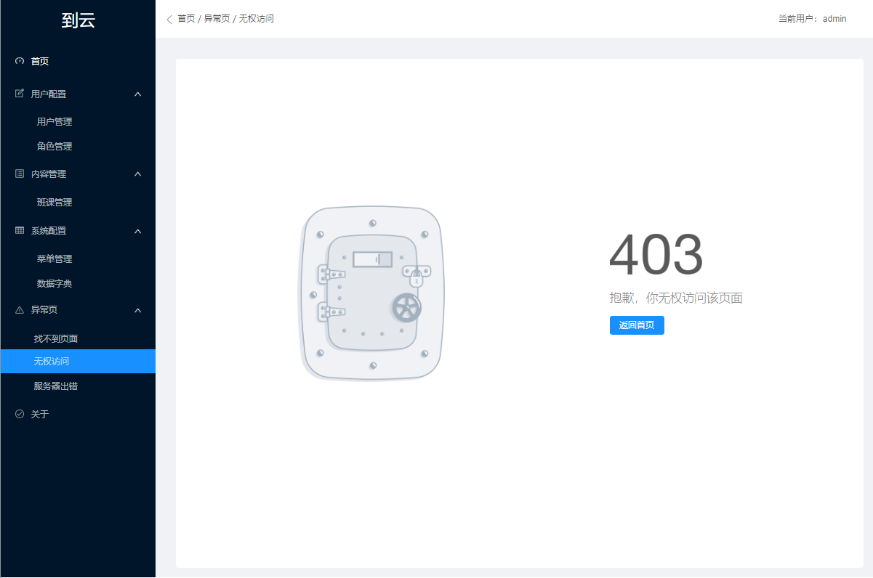

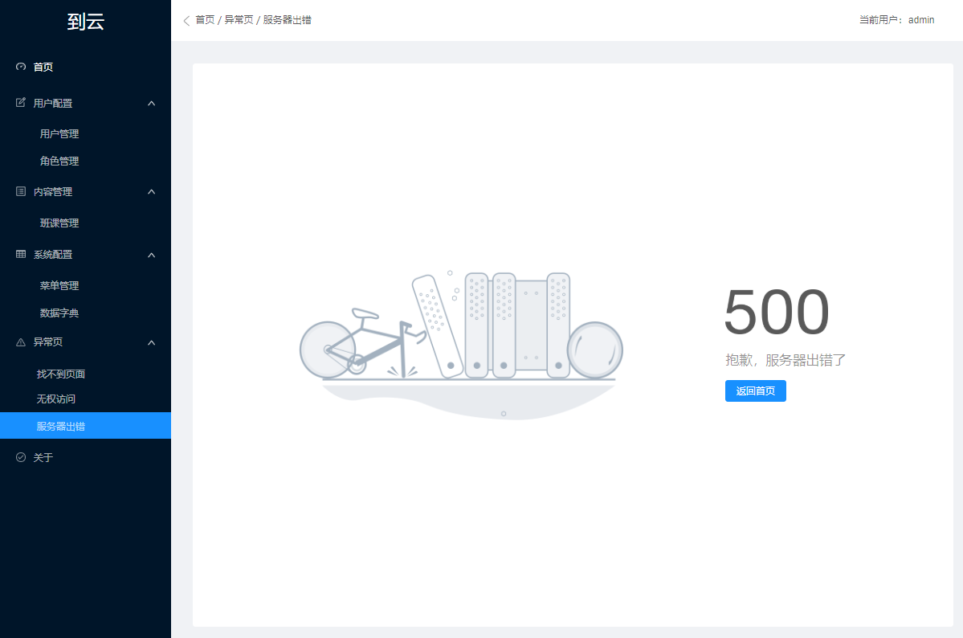

输出/后置条件：无

版本：1.0

# 4 非功能需求

## 4.1 外部接口需求

### 4.1.1 用户接口

本系统采用传统的C/S架构，界面的具体细节在功能需求中描述。

### 4.1.2 硬件接口

暂无特殊需求。

### 4.1.3 软件接口

暂无特殊需求。

### 4.1.4 通信接口

暂无特殊需求。

## 4.2 性能需求

（1）各页面响应时间不超过10秒；

（2）支持100个用户并发，接口处理能力至少达到100TPS；

（3）每次访问数据量大于1M；

（4）系统能在200%的压力下可以稳定运行12小时。

## 4.3 属性

### 4.3.1 可用性

（1）方便操作，操作流程合理。尽量从用户角度出发，以方便使用本产品。如：新增信息时，敲入回车键光标的自动跳转，信息检索时输入汉语简拼快速检索到结果等。

（2）控制必录入项。本系统能够对必须录入的项目进行控制，使用户能够确保信息录入的完整。同时对必录入项进行有效的统一的提示。

（3）容错能力。系统具有一定的容错和抗干扰能力，在非硬件故障或非通讯故障时，系统能够保证正常运行，并有足够的提示信息帮助用户有效正确地完成任务。

（4）操作完成时有统一规范的提示信息。例如删除操作时，系统可提示警示框“您确认删除记录吗？操作不可恢复！”，用户点击确认后，系统才执行删除操作，删除后可直接返回相关页面。

### 4.3.2 安全性

（1）权限控制

根据不同用户角色，设置相应权限，用户的重要操作都做相应的日志记录以备查看，没有权限的用户禁止使用系统。

（2）重要数据加密

对一些重要的数据按一定的算法进行加密，如用户口令、重要参数等。

（3）数据备份

允许用户进行数据的备份和恢复，以弥补数据的破坏和丢失。

（4）记录日志

本系统应该能够记录系统运行时所发生的所有错误，包括本机错误和网络错误。这些错误记录便于查找错误的原因。日志同时记录用户的关键性操作信息。

### 4.3.3 可维护性

本系统采用的C/S模式，结构清晰，便于维护。

## 4.4 场合适应性需求

本系统适用于任何公司、学校、政府等机构，版权所有归福州大学数计学院 2019 级研究生工程实训7组所有。

本软件不得用于商业用途，仅做学习交流。